Ανοικτά Ακαδημαϊκά Μαθήματα
Τεχνολογικό Εκπαιδευτικό Ίδρυμα Αθήνας

Βάσεις Δεδομένων ΙΙ (Ε)
Ενότητα 11: Σύνδεση Οντολογιών με Βάσεις Δεδομένων
Χ. Σκουρλάς, Α. Τσολακίδης, Δ. Βάσσης
Τμήμα Μηχανικών Πληροφορικής ΤΕ

Το περιεχόμενο του μαθήματος διατίθεται με άδεια Creative Commons εκτός και αν αναφέρεται διαφορετικά | Το έργο υλοποιείται στο πλαίσιο του Επιχειρησιακού Προγράμματος «Εκπαίδευση και Δια Βίου Μάθηση» και συγχρηματοδοτείται από την Ευρωπαϊκή Ένωση (Ευρωπαϊκό Κοινωνικό Ταμείο) και από εθνικούς πόρους.

Περιεχόμενα
1. Σύνδεση Οντολογιών με Βάσεις Δεδομένων 3
1.1 Παράδειγμα υλοποίησης και χρήσης της βάσης σε mySQL. 5
1.2 Protégé 12
Βιβλιογραφία-σύνδεσμοι 22

Στόχος του εργαστηρίου είναι η εξοικείωση με τις οντολογίες, η σύνδεση μιας σχεσιακής βάσης με μια οντολογία και η εκτέλεση ερωτημάτων στην οντολογία, χρησιμοποιώντας τη γλώσσα sparql.

Λέξεις κλειδιά: Protege, Sparql, EER, RDF, Οντολογία.

Σύνδεση Οντολογιών με Βάσεις Δεδομένων

Θέλετε να υλοποιήσετε μία απλοποιημένη βάση δεδομένων δημοσιεύσεων.

Για παράδειγμα, μπορείτε να ορίσετε μία βάση με όνομα publications που περιλαμβάνει τουλάχιστον τα εξής στοιχεία:

Στοιχεία περιοδικού (journal)
Μοναδικός αριθμός - ISSN CHAR(9)
Τίτλος – title κ.λπ.

Παραδείγματα περιοδικών είναι τα παρακάτω:

1231-1242 | Security and Communication Networks | Κ.λπ.
421-442 | Journal of Information Science
563-573 | Personal and Ubiquitous Computing

Στοιχεία άρθρου περιοδικού (paper)
Μοναδικός αριθμός άρθρου - P_id
Τίτλος - title
Περιοδικό στο οποίο δημοσιεύεται [δηλαδή ISSN char(9)]
Έτος έκδοσης τεύχους κ.λπ.

Παραδείγματα άρθρων περιοδικών είναι τα παρακάτω:

1 | 1231-1242 | Identifying and utilizing secure paths in ad hoc assistive medical environments | 2011 | Κ.λπ.
2 | 421-442 | A parametric methodology for text classification | 2010
3 | 563-573 | 'Providing advanced remote medical treatment services through pervasive environments | 2010

Στοιχεία συγγραφέων (journal)
Μοναδικός αριθμός - A_id
Επώνυμο, όνομα κ.λπ.

Παραδείγματα συγγραφέων είναι τα παρακάτω:
(1, Petros, Belsis, …),
(2, Nikitas, Karanikolas, …),
(3, Christos, Skourlas, …),
(4,Tasos,Tsolakidis, …),
(5,Dimitris,Vassis).
Αυτά τα στοιχεία μαζί με τα στοιχεία για το ποιος έχει γράψει τι πρέπει να τα καταχωρίσουμε σε πίνακες που θα σχεδιάσετε και θα κατασκευάσετε.

- Αποφασίστε ποια δεδομένα θα διαχειρισθείτε. Δώστε παραδείγματα των δεδομένων αυτών. Χρησιμοποιήστε τα παραδείγματά μας και εμπλουτίστε.
- Γράψτε σύντομα τι είναι το ISSN.
- Σχεδιάστε τη βάση σας και υλοποιήστε χρησιμοποιώντας mySQL και Oracle Express.
- Να χρησιμοποιήσετε το εργαλείο mySQL Workbench για να δημιουργήσετε αυτόματα το μοντέλο οντοτήτων συσχετίσεων από τους πίνακες της βάσης. Δείτε το ίδιο διάγραμμα σε UML κ.λπ.
- Δείτε τη δυνατότητα να σχεδιάσετε το μοντέλο και το περιβάλλον mySQL Workbench να σας δημιουργήσει αυτόματα τους πίνακες (προαιρετικό) σε παράδειγμα της επιλογής σας.
- Εισάγετε στοιχεία στους πίνακες και δημιουργήστε εντολές αναζήτησης σε γλώσσα SQL
- Γράψτε σύντομα τι είναι οντολογία και που χρησιμοποιείται, τι είναι RDF, τι είναι XML, τι είναι SPARQL
- Εγκαταστήστε το λογισμικό Protégé και ότι άλλο χρειασθείτε για οπτικοποίηση της οντολογίας (βλέπε και υποδείξεις παρακάτω)
- Δημιουργήστε οντολογία βασιζόμενη στους πίνακες που δημιουργήσατε.
- Γράψτε queries μέσα από το περιβάλλον του Protégé και με SPARQL.

Υποδείξεις

Παράδειγμα υλοποίησης και χρήσης της βάσης σε mySQL.

DROP DATABASE publications;
CREATE DATABASE publications;
USE publications;

CREATE TABLE journal (
ISSN CHAR(9)NOT NULL,
title varchar(145),
PRIMARY KEY (ISSN));

INSERT INTO journal VALUES
('1231-1242','Security and Communication Networks'),
('421-442','Journal of Information Science'),
('563-573','Personal and Ubiquitous Computing');

SELECT * FROM journal;

CREATE TABLE paper (
P_id int(11) NOT NULL,
title varchar(145),
ISSN char(9),
Pub_year YEAR,
PRIMARY KEY (P_id),
FOREIGN KEY(ISSN) REFERENCES journal(ISSN));

INSERT INTO paper VALUES
(1,'Identifying and utilizing secure paths in ad hoc assistive medical environments',
'1231-1242', '2011'),
(2,'A parametric methodology for text classification', '421-442', '2010'),
(3,'Providing advanced remote medical treatment services through pervasive environments', '563-573', '2010');

SELECT * FROM paper;

CREATE TABLE author (
A_id int(11) NOT NULL,
Name varchar(45),
Surname varchar(45),
PRIMARY KEY (A_id));

INSERT INTO author VALUES
(1, 'Petros','Belsis'),
(2, 'Nikitas', 'Karanikolas'),
(3, 'Christos', 'Skourlas'),
(4,'Tasos','Tsolakidis'),
(5,'Dimitris','Vassis');

SELECT * FROM author;

CREATE TABLE writer (
a_id int(11) NOT NULL,
p_id int(11) NOT NULL,
PRIMARY KEY (a_id,p_id),
FOREIGN KEY(a_id) REFERENCES author(a_id),
FOREIGN KEY(p_id) REFERENCES paper(p_id));

INSERT INTO writer VALUES (1,1), (1,3), (2,2), (3,1),(3,2),(3,3), (4,3),
(5,1), (5,3);

SELECT surname, paper.title, journal.title
FROM author, writer, paper, journal
WHERE author.a_id=writer.a_id
AND writer.p_id=paper.p_id
AND paper.ISSN=journal.ISSN;

Import Backup.sql
Για να φορτώσουμε τα δεδομένα ενός αρχείου (script) τύπου Backup.sql, επιλέγουμε Manage Import / Export .

Δημιουργία EER model
Για να δημιουργήσουμε ένα ΕΕR model, εκτελούμε τις παρακάτω ενέργειες.

Α. Ανοίγουμε το Workbench. Εμφανίζεται η παρακάτω οθόνη στην οποία επιλέγουμε create ΕΕR model from existing Database. Εναλλακτικά μπορούμε να βασίσουμε τη δημιουργία σε script με τις εντολές CREATE TABLE.
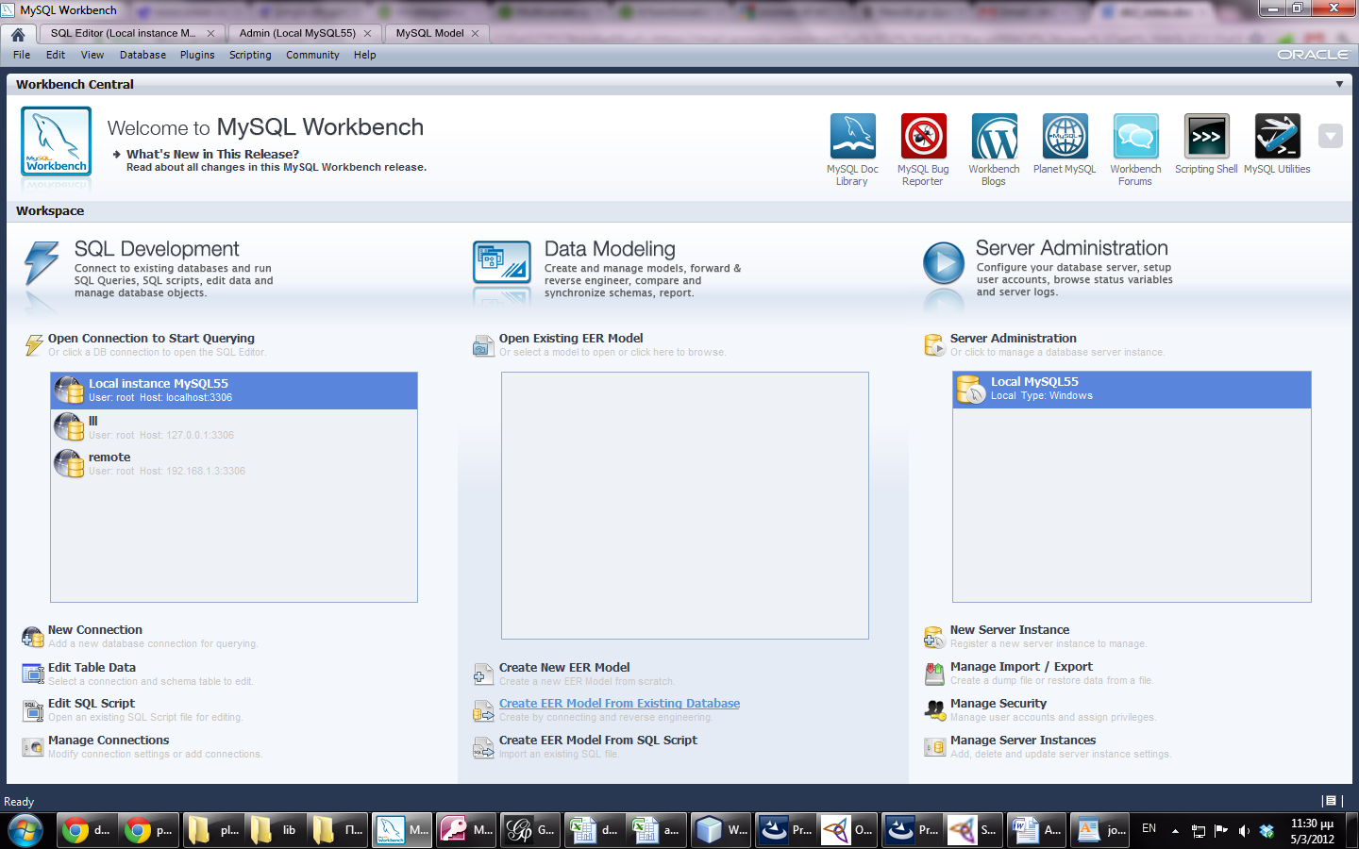

Β. Συμπληρώνουμε τα στοιχεία της φόρμας (hostname, port, user, password)
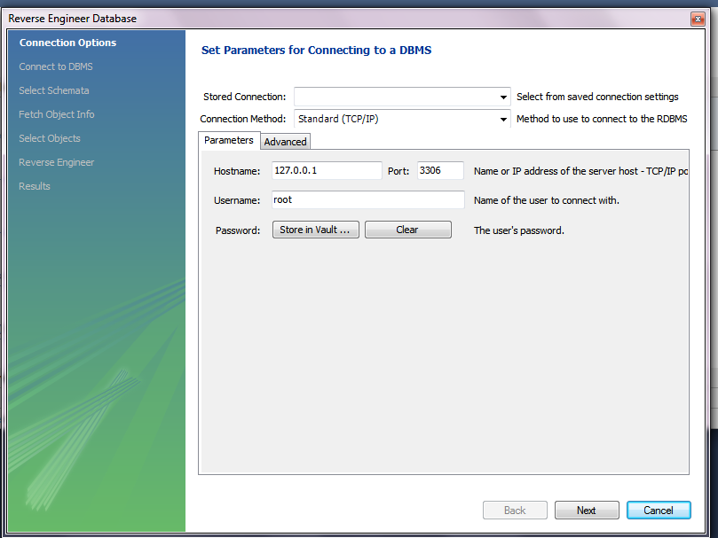
Γ. Επιλέγουμε το όνομα της βάσης για το οποίο θέλουμε να δημιουργήσουμε το ΕΕR model
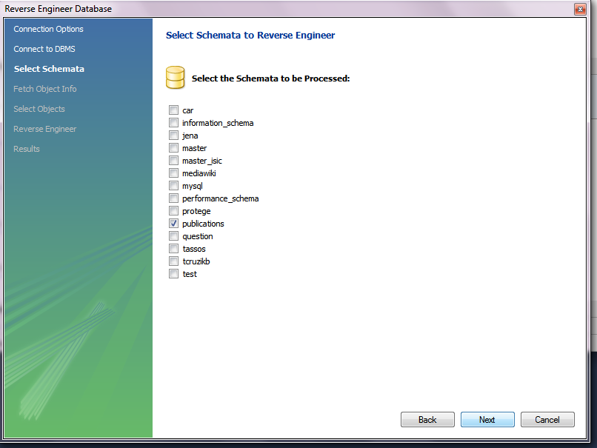

Δ. Εμφανίζονται οι πίνακες με τις αντίστοιχες συσχετίσεις.
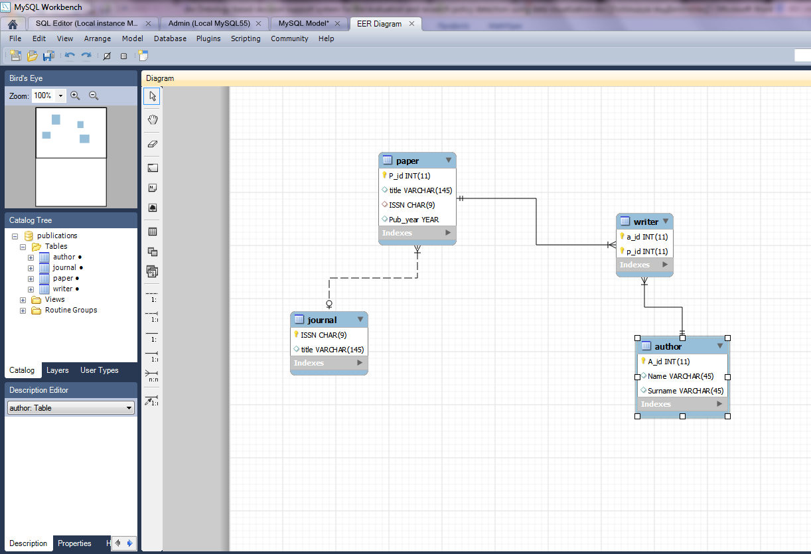
Χρησιμοποιώντας το μενού του περιβάλλοντος μόλις κατασκευάσουμε το διάγραμμα μπορούμε να δούμε εναλλακτικά το ίδιο διάγραμμα και με άλλους συμβολισμούς πχ σε UML
Ανάλυση της βάσης publication
Στο παράδειγμά μας, η βάση αποτελείται από τους πίνακες author, journal, paper, writer.
Τα περιεχόμενα των πινάκων ακολουθούν στη συνέχεια

- SELECT * FROM publications.author;
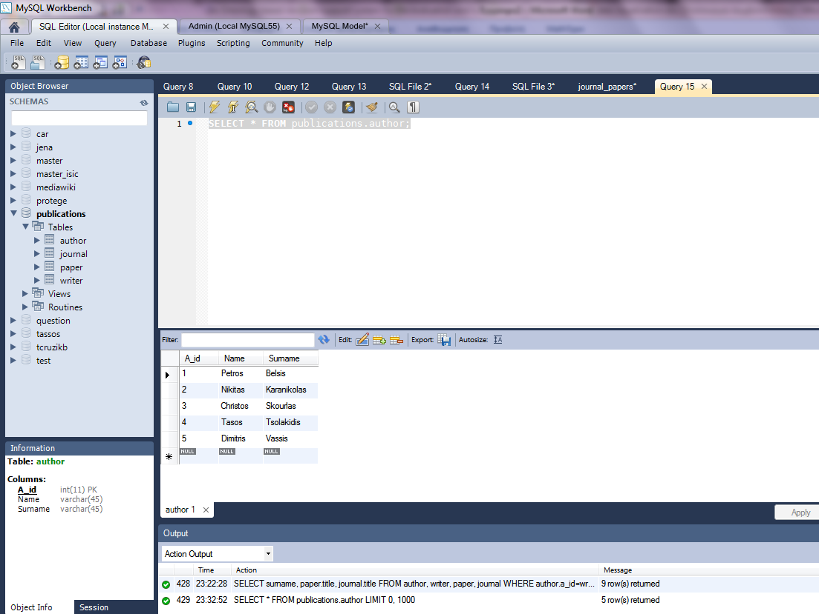
- SELECT * FROM publications.journal;
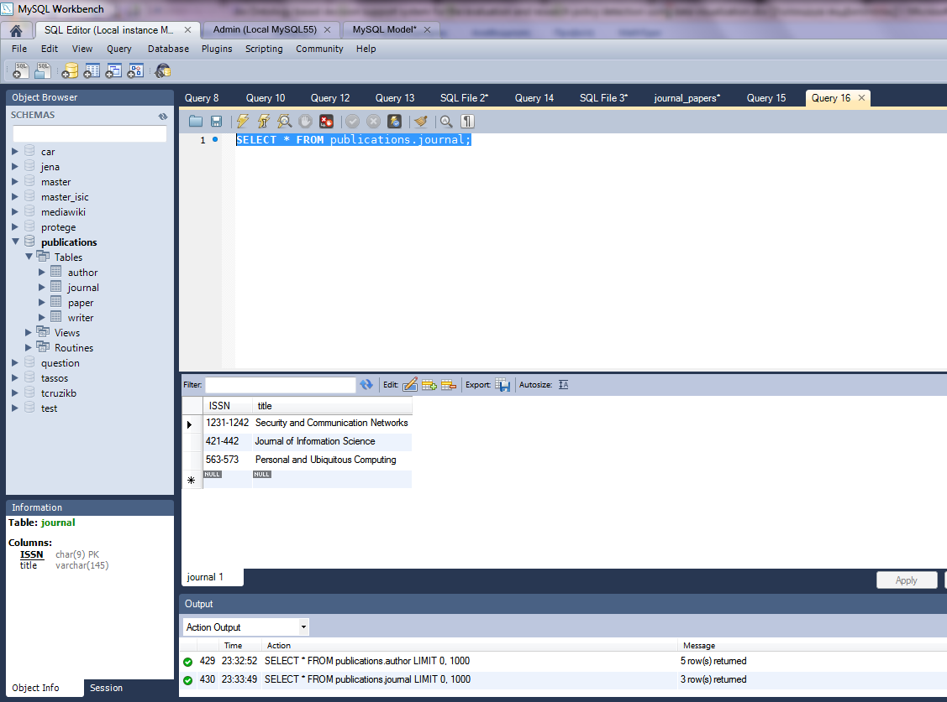
- SELECT * FROM publications.paper;
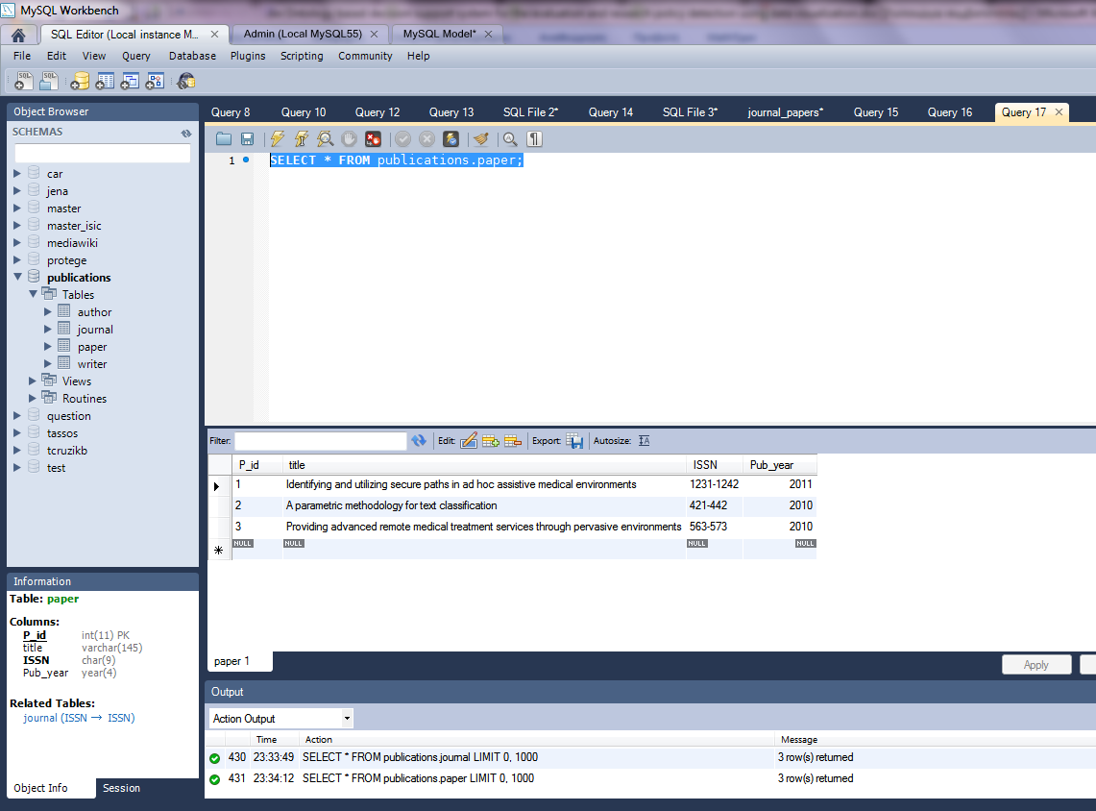

- SELECT * FROM publications.writer;
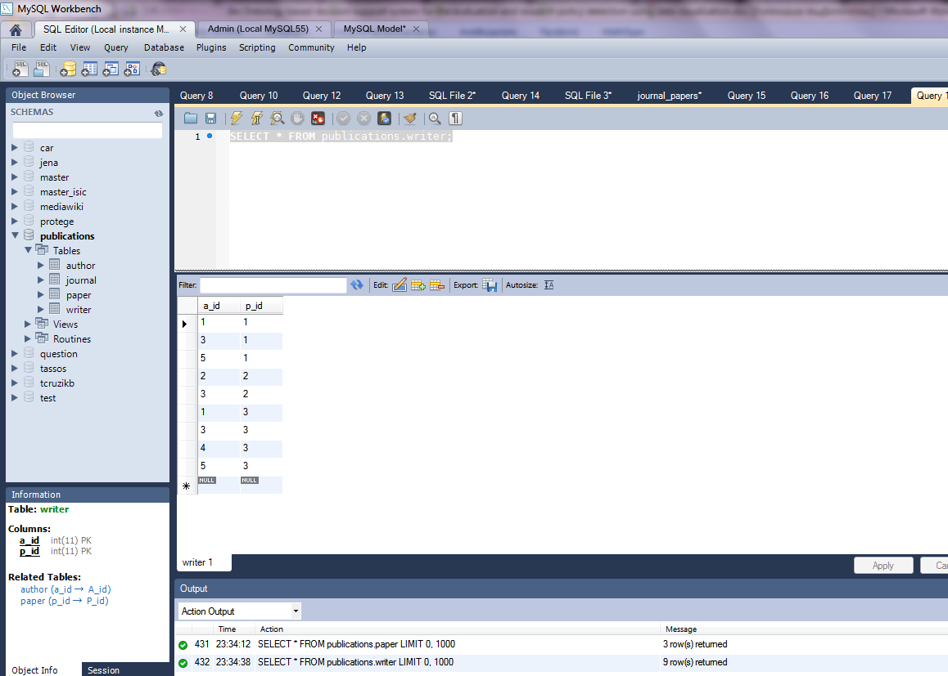

Γράψτε Queries του τύπου:
«Δείξτε τα επίθετα των συγγραφέων μαζί με τους τίτλους papers, journals στα οποία συμμετείχαν"
SELECT surname, paper.title, journal.title
FROM author, writer, paper, journal
WHERE author.a_id=writer.a_id
AND writer.p_id=paper.p_id
AND paper.ISSN=journal.ISSN;

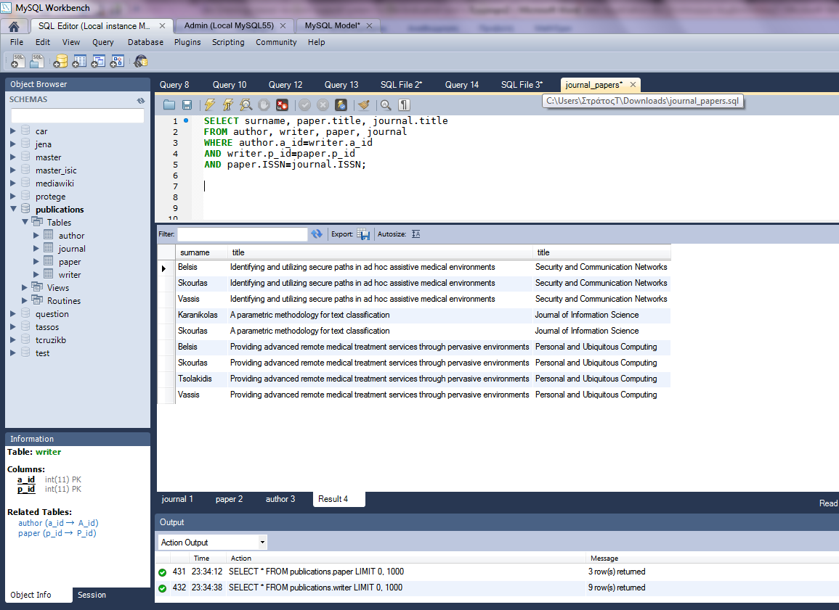

Protégé

Σκοπός της παρακάτω ενότητας είναι να δούμε πως μπορούμε να συνδέσουμε σχεσιακή βάση σε mysql με το protege και να τη μετατρέψουμε σε μια οντολογία.
Αρχικά κατεβάζουμε και εγκαθιστούμε το protégé από τη διεύθυνση (http://protege.stanford.edu/download/download.html ) .
Στην συνέχεια ανοίγουμε το protégé και επιλεγούμε Νew project
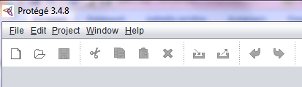
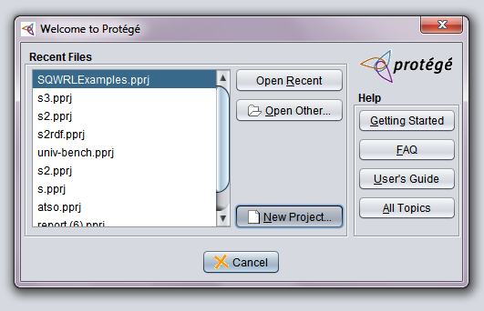

Επιλέγουμε OWL/RDF Files
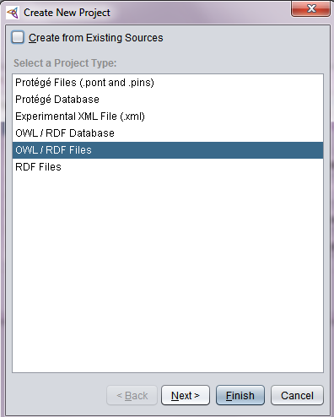

Για να μπορέσουμε να φορτώσουμε τη βάση από τη mysql αλλά και να εκτελέσουμε κάποια queries στην οντολογία χρειαζόμαστε 2 επιπλέον tabs. Για να τα εμφανίσουμε επιλέγουμε OWL> Preferences
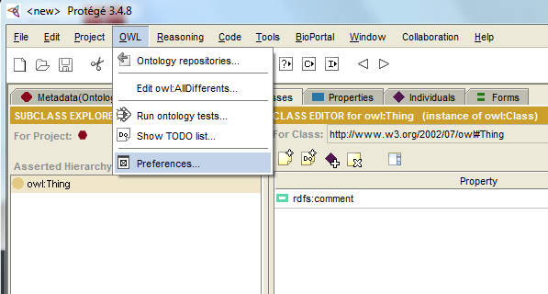

Και επιλέγουμε τα παρακάτω tabs όπως αυτά φαίνονται στην εικόνα
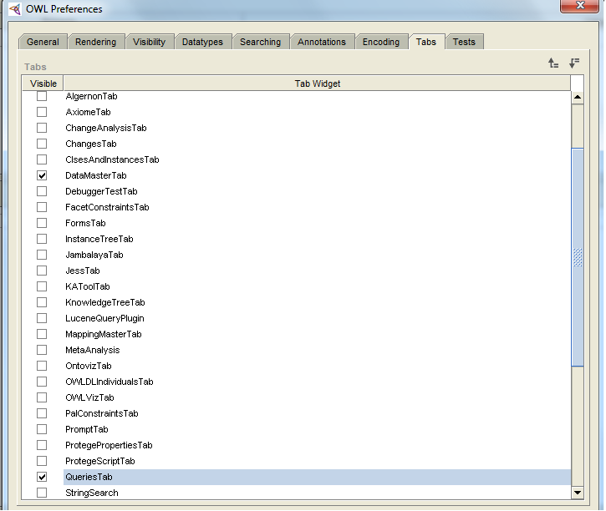

Στη συνέχεια και αφού έχουμε ολοκληρώσει την προσθήκη των παραπάνω tabs, επιλέγουμε το tab-DataMaster και συμπληρώνουμε τα αντίστοιχα πεδία. Πατάμε ok και αριστερά εμφανίζονται τα περιεχόμενα (οι πίνακες) της βάσης publications.
Επιλέγουμε select all tables, import table contents και στην συνέχεια import

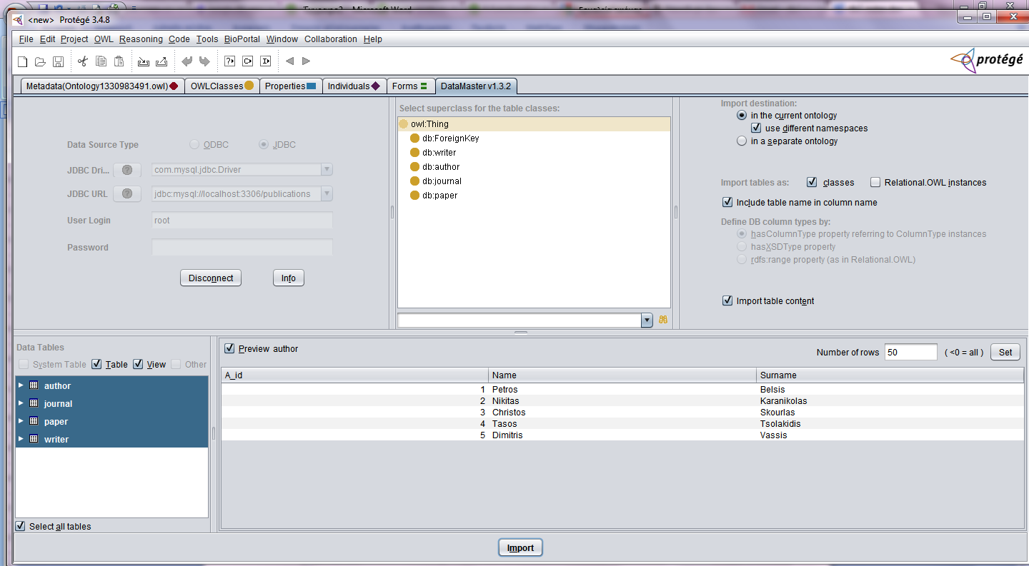

Για να δούμε τα περιεχόμενα των πινάκων επιλέγουμε το tab Instances
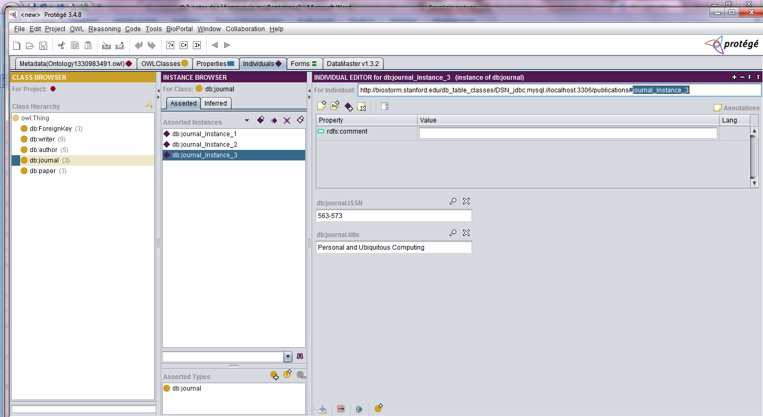

Για να εκτελέσουμε Queries επιλέγουμε το tab Queries
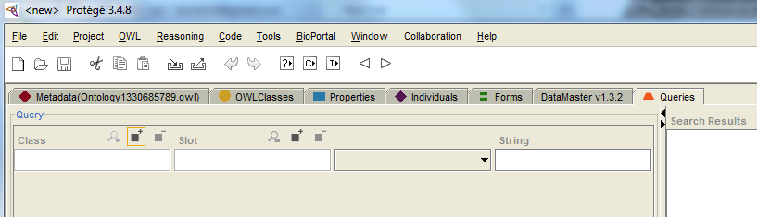
…….
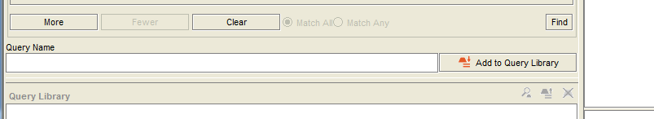
Για να εκτελέσουμε κάποιο ερώτημα θα πρέπει να επιλέξουμε την κλάση στην οποία θα εφαρμόσουμε το ερώτημα, το property (slot), τη συνθήκη και τέλος μια τιμή (ένα δεδομένο).
Επιλέγουμε class.
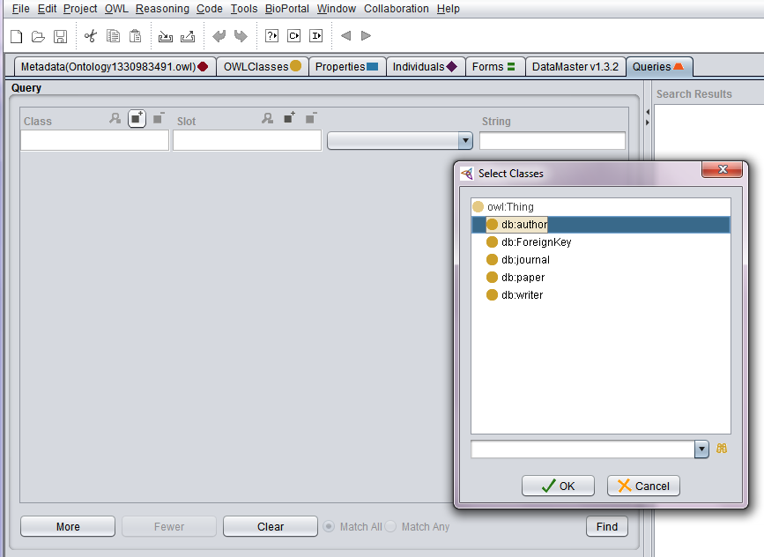

Επιλέγουμε slot
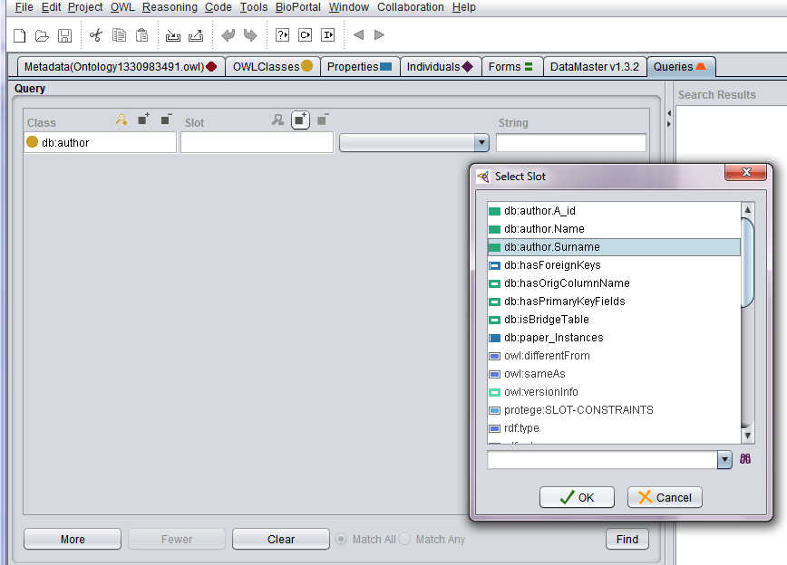
Επιλέγουμε συνθήκη
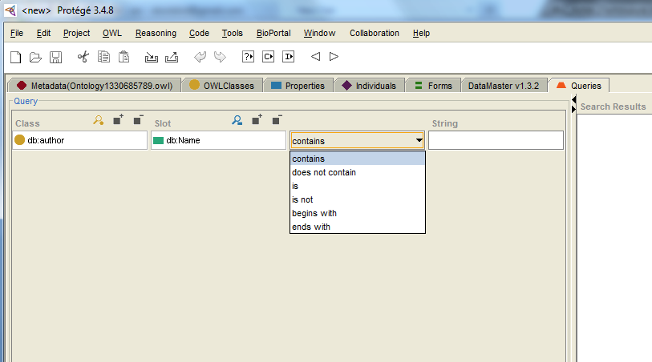

Επιλέγουμε δεδομένο και πατάμε find. Δεξιά εμφανίζονται τα δεδομένα.
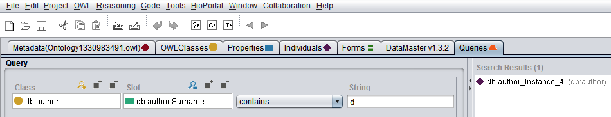

Visualisation
Το protege παρέχει τη δυνατότητα να οπτικοποιήσουμε τα περιεχόμενα της οντολογίας. Προκειμένου να το επιτύχουμε αυτό θα πρέπει να ενεργοποιήσουμε το tab-OWLVizTab
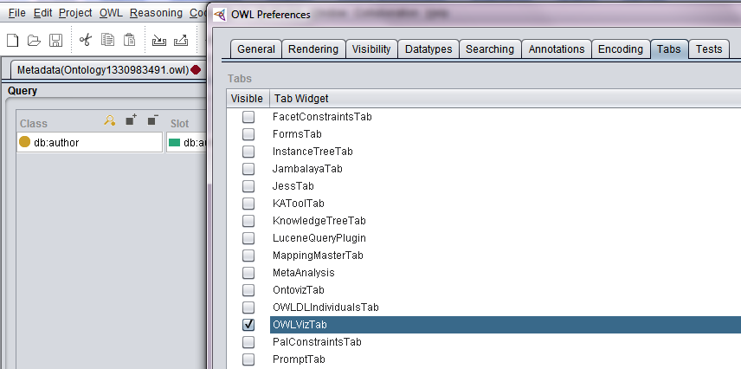

Προσοχή! Μπορεί να εμφανίσει ότι δεν μπορεί να το εκτελέσει. Σε αυτήν την περίπτωση κατεβάζετε το πρόγραμμα (graphviz) από τον δικτυακό τόπο http://graphviz.org/ και στην συνέχεια επιλέγετε από τα options το path που είναι εγκατεστημένο το dot.exe του graphviz
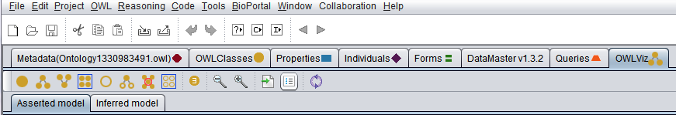
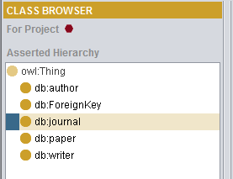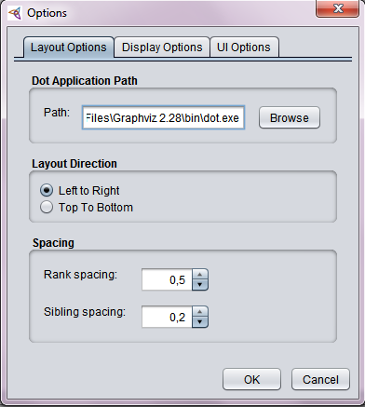

Για να απεικονίσετε την οντολογία επιλέγετε κάποια κλάση, και πατάτε το show classes.
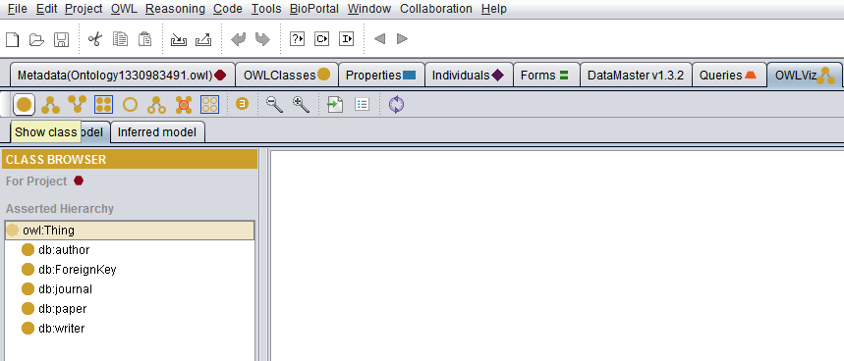
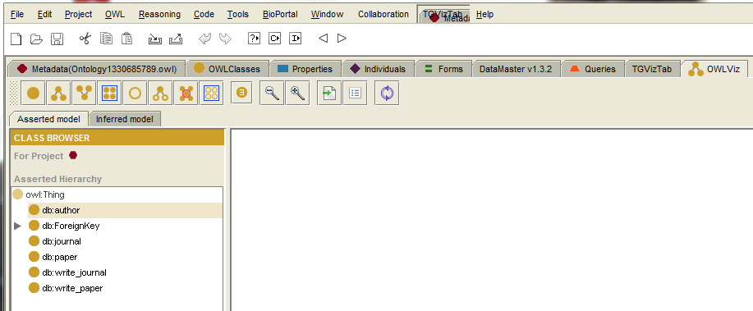
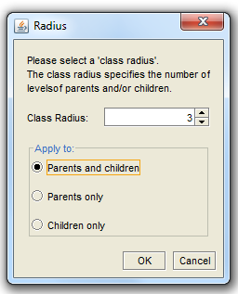

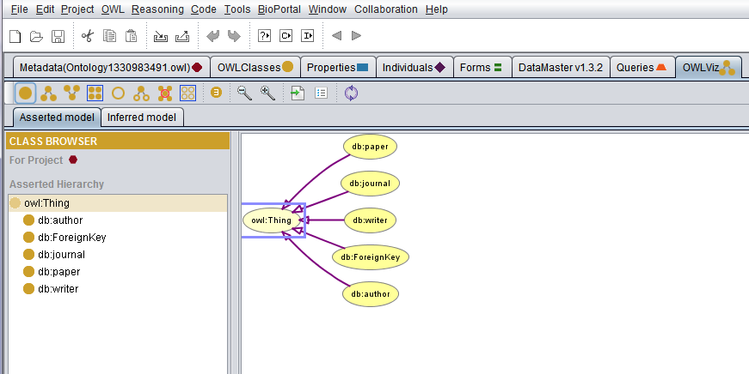
Sparql
Στις οντολογίες μπορεί να χρησιμοποιηθεί και η γλώσσα Sparql για να εκτελέσουμε αναζητήσεις.
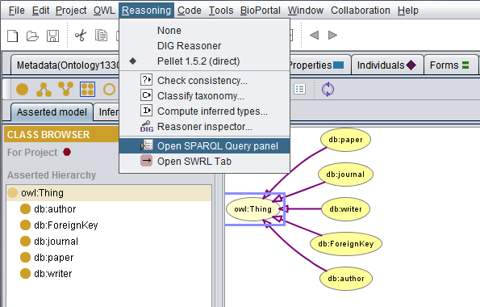
Ερώτημα "Δείξτε τα επίθετα και τον κωδικό όλων των συγγραφέων των οποίων ο κωδικός είναι μεγαλύτερος του 2 και μικρότερος του 4"

PREFIX db1: <http://biostorm.stanford.edu/db_table_classes/DSN_jdbc.mysql.//localhost.3306/publications#>
SELECT ?Surname ?d
WHERE
{
?x db1:author.Surname ?Surname.
?x db1:author.A_id ?d
FILTER (
?d > "2"^^xsd:int &&
?d < "4"^^xsd:int
)
}
Στην παρακάτω οθόνη βλέπουμε την εκτέλεση της εντολής και το αποτέλεσμά της.
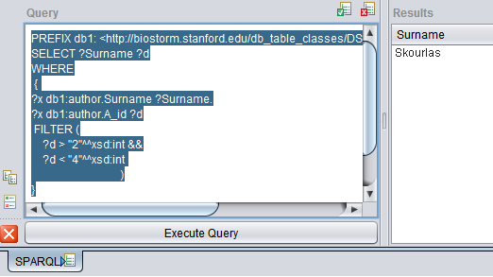

Βιβλιογραφία-σύνδεσμοι
- http://www.mysql.com/products/workbench/
- http://protege.stanford.edu/doc/owl/getting-started.html
- http://protegewiki.stanford.edu/wiki/Main_Page

Ανοικτά Ακαδημαϊκά Μαθήματα
Τεχνολογικό Εκπαιδευτικό Ίδρυμα Αθήνας
Τέλος Ενότητας

Χρηματοδότηση

- Το παρόν εκπαιδευτικό υλικό έχει αναπτυχθεί στα πλαίσια του εκπαιδευτικού έργου του διδάσκοντα.
- Το έργο «Ανοικτά Ακαδημαϊκά Μαθήματα στο ΤΕΙ Αθήνας» έχει χρηματοδοτήσει μόνο τη αναδιαμόρφωση του εκπαιδευτικού υλικού.
- Το έργο υλοποιείται στο πλαίσιο του Επιχειρησιακού Προγράμματος «Εκπαίδευση και Δια Βίου Μάθηση» και συγχρηματοδοτείται από την Ευρωπαϊκή Ένωση (Ευρωπαϊκό Κοινωνικό Ταμείο) και από εθνικούς πόρους.

Σημειώματα
Σημείωμα Αναφοράς
Copyright ΤΕΙ Αθήνας, Χ. Σκουρλάς, Α. Τσολακίδης, Δ. Βάσσης 2014. Χ. Σκουρλάς, Α. Τσολακίδης, Δ. Βάσσης. «Βάσεις Δεδομένων ΙΙ (Ε). Ενότητα 11: Σύνδεση Οντολογιών με Βάσεις Δεδομένων». Έκδοση: 1.0. Αθήνα 2014. Διαθέσιμο από τη δικτυακή διεύθυνση: ocp.teiath.gr.
Σημείωμα Αδειοδότησης
Το παρόν υλικό διατίθεται με τους όρους της άδειας χρήσης Creative Commons Αναφορά, Μη Εμπορική Χρήση Παρόμοια Διανομή 4.0 [1] ή μεταγενέστερη, Διεθνής Έκδοση. Εξαιρούνται τα αυτοτελή έργα τρίτων π.χ. φωτογραφίες, διαγράμματα κ.λ.π., τα οποία εμπεριέχονται σε αυτό. Οι όροι χρήσης των έργων τρίτων επεξηγούνται στη διαφάνεια «Επεξήγηση όρων χρήσης έργων τρίτων».
Τα έργα για τα οποία έχει ζητηθεί άδεια αναφέρονται στο «Σημείωμα Χρήσης Έργων Τρίτων».
[1] http://creativecommons.org/licenses/by-nc-sa/4.0/
Ως Μη Εμπορική ορίζεται η χρήση:
- που δεν περιλαμβάνει άμεσο ή έμμεσο οικονομικό όφελος από την χρήση του έργου, για το διανομέα του έργου και αδειοδόχο
- που δεν περιλαμβάνει οικονομική συναλλαγή ως προϋπόθεση για τη χρήση ή πρόσβαση στο έργο
- που δεν προσπορίζει στο διανομέα του έργου και αδειοδόχο έμμεσο οικονομικό όφελος (π.χ. διαφημίσεις) από την προβολή του έργου σε διαδικτυακό τόπο
Ο δικαιούχος μπορεί να παρέχει στον αδειοδόχο ξεχωριστή άδεια να χρησιμοποιεί το έργο για εμπορική χρήση, εφόσον αυτό του ζητηθεί.

Επεξήγηση όρων χρήσης έργων τρίτων

© | Δεν επιτρέπεται η επαναχρησιμοποίηση του έργου, παρά μόνο εάν ζητηθεί εκ νέου άδεια από το δημιουργό.
διαθέσιμο με άδεια CC-BY | Επιτρέπεται η επαναχρησιμοποίηση του έργου και η δημιουργία παραγώγων αυτού με απλή αναφορά του δημιουργού.
διαθέσιμο με άδεια CC-BY-SA | Επιτρέπεται η επαναχρησιμοποίηση του έργου με αναφορά του δημιουργού, και διάθεση του έργου ή του παράγωγου αυτού με την ίδια άδεια.
διαθέσιμο με άδεια CC-BY-ND | Επιτρέπεται η επαναχρησιμοποίηση του έργου με αναφορά του δημιουργού. Δεν επιτρέπεται η δημιουργία παραγώγων του έργου.
διαθέσιμο με άδεια CC-BY-NC | Επιτρέπεται η επαναχρησιμοποίηση του έργου με αναφορά του δημιουργού. Δεν επιτρέπεται η εμπορική χρήση του έργου.
διαθέσιμο με άδεια CC-BY-NC-SA | Επιτρέπεται η επαναχρησιμοποίηση του έργου με αναφορά του δημιουργού και διάθεση του έργου ή του παράγωγου αυτού με την ίδια άδεια. Δεν επιτρέπεται η εμπορική χρήση του έργου.
διαθέσιμο με άδεια CC-BY-NC-ND | Επιτρέπεται η επαναχρησιμοποίηση του έργου με αναφορά του δημιουργού. Δεν επιτρέπεται η εμπορική χρήση του έργου και η δημιουργία παραγώγων του.
διαθέσιμο με άδεια CC0 Public Domain | Επιτρέπεται η επαναχρησιμοποίηση του έργου, η δημιουργία παραγώγων αυτού και η εμπορική του χρήση, χωρίς αναφορά του δημιουργού.
διαθέσιμο ως κοινό κτήμα | Επιτρέπεται η επαναχρησιμοποίηση του έργου, η δημιουργία παραγώγων αυτού και η εμπορική του χρήση, χωρίς αναφορά του δημιουργού.
χωρίς σήμανση | Συνήθως δεν επιτρέπεται η επαναχρησιμοποίηση του έργου.

Διατήρηση Σημειωμάτων
- Οποιαδήποτε αναπαραγωγή ή διασκευή του υλικού θα πρέπει να συμπεριλαμβάνει:
- το Σημείωμα Αναφοράς
- το Σημείωμα Αδειοδότησης
- τη δήλωση Διατήρησης Σημειωμάτων
- το Σημείωμα Χρήσης Έργων Τρίτων (εφόσον υπάρχει) μαζί με τους συνοδευόμενους υπερσυνδέσμους.

